# 系统概述

MMORPG中玩家之间需要交互，而最能体现MMORPG这一社交属性的就是聊天系统，设计一个简单又方便的聊天系统，可以大大增加玩家之间的交互。

# 设计思路

1. 聊天系统不同频道的切换，包括世界频道，组队频道，公会频道，系统频道等
2. 聊天系统信息的展示，包括信息的来源，信息文字展示，玩家的基本信息。
3. 聊天系统信息的输入，包括语音输入，文字输入，表情输入，其他信息的外链。
4. 聊天系统实现玩家与玩家之间的交互。
5. 聊天系统界面需要设计简洁，图标设计能让玩家一眼就懂其功能。

# 系统框架

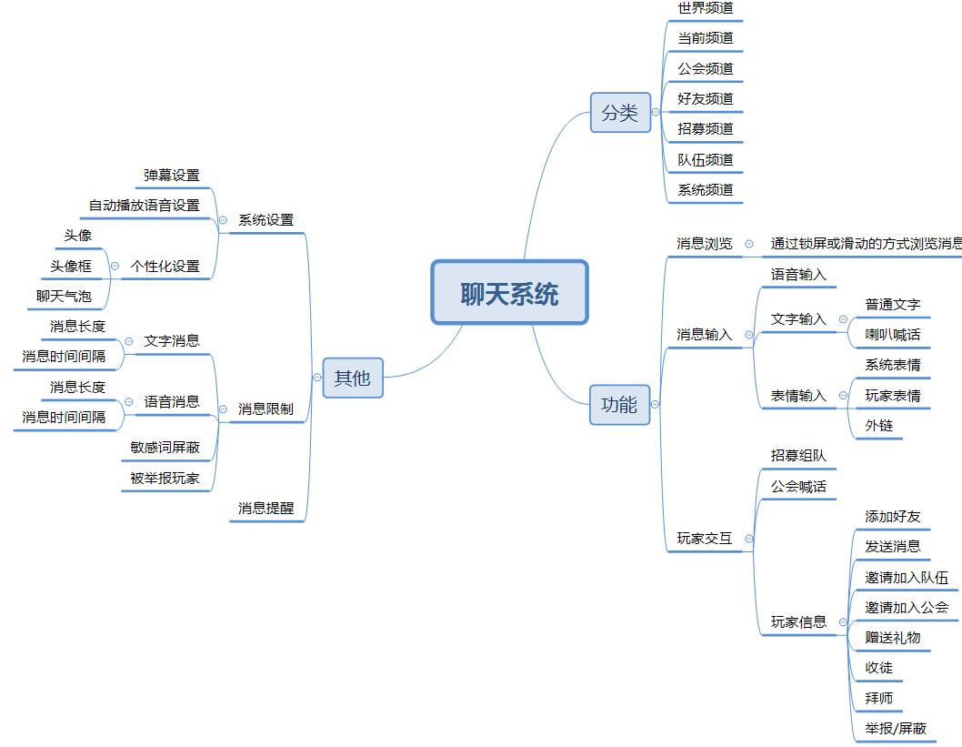

# 详细设计

## 4.1 聊天系统主界面设计

1. 打开方式：打开游戏主界面中下部分的聊天框进入聊天系统主界面，默认进入世界频道并不断展示更新的聊天信息。
2. 主界面左侧显示不同的聊天频道，右侧展示聊天的对象以及聊天内容。
3. 主界面左下方排列着控制聊天信息是否实时滚动的锁屏按钮和设置开关，右下方排列语音图标，表情图标和信息输入框。

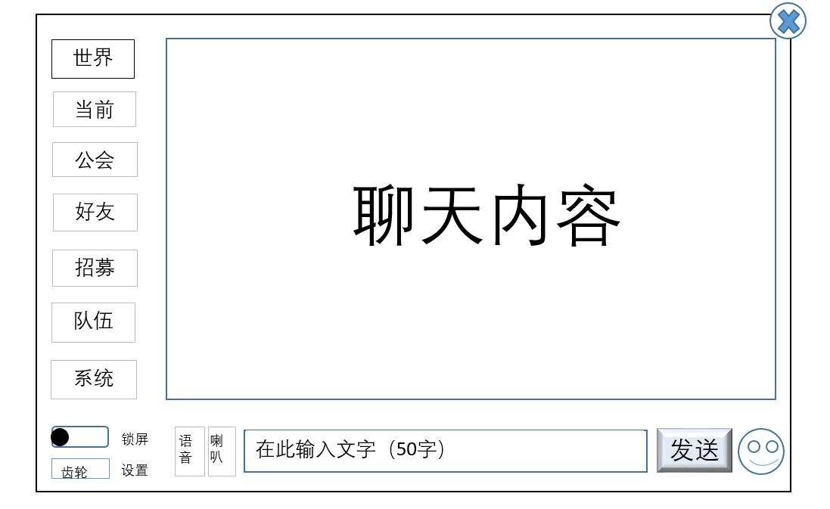

## 4.2聊天系统子界面设计

1. 世界频道：显示玩家的公共聊天内容，所有玩家均有权限查看其中的信息。
2. 当前频道：此频道只显示玩家附近人物的聊天内容。
3. 公会频道：此频道只显示加入的公会成员发送的内容，若未加入公会，则提示“您还未加入任何公会”。
4. 招募频道：此频道只显示队伍招募信息，玩家无法在此频道中发送消息，玩家可以点击招募信息进行组队。
5. 队伍频道：此频道只能在组队后才能发送信息，使用后此频道只显示队内成员的聊天内容，队伍解散后聊天内容自动清空。
6. 系统频道：此频道只显示当前的系统公告和信息，玩家无法输入聊天信息。
7. 好友频道：与添加的好友聊天，此频道只显示与好友的聊天记录

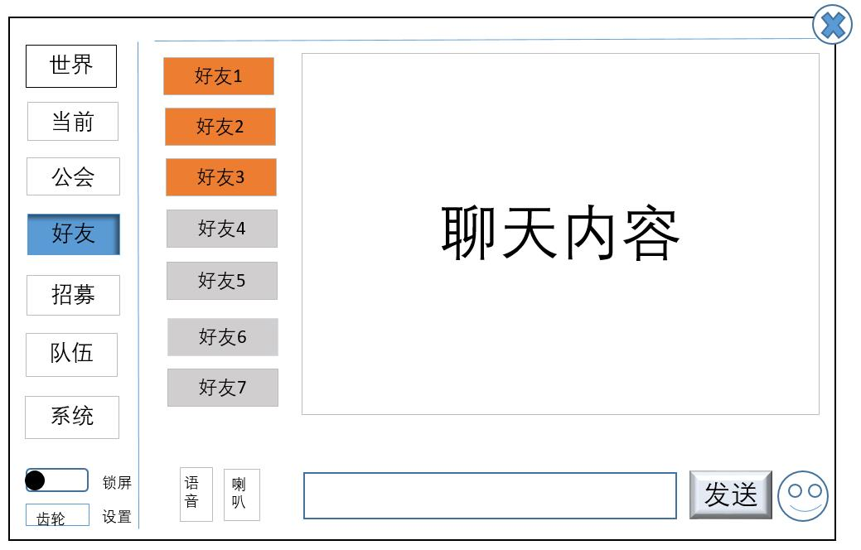

## 4.3显示效果设计

1. 不同频道信息前加上当前频道名称，如【频道名】，且用不同的颜色区分，如【系统】，【世界】，【招募】，【公会】
2. 当处于消息锁屏状态时有新的消息更新，在消息框下方用红色字体提示如“ 你有7条新消息 ”，点击时消息自动更新并进入消息滚动状态。
3. 输入文字消息时在文字后面添加提示“当前文字长度/50”提醒玩家文字长度限制，玩家输入内容为空或被举报时会有相应的提示。
4. 喇叭喊话将在消息栏中置顶一段时间且消息显示自带特效。

## 4.4 功能设计

1. 浏览消息：当玩家在消息框中向上查询消息记录时，消息框自动进入锁屏状态且左下角锁屏开关打开显示锁屏字样；当玩家此时点击“ 你有7条新消息 ”提示时消息框自动跳转到当前频道的最新消息且实时更新，左下角锁屏开关打开显示滑动字样。
2. 玩家交互：在消息框中可以点击消息发送玩家的头像显示玩家信息，且在弹出的界面中可以对其他玩家进行其他交互操作，如添加好友，发送消息等。

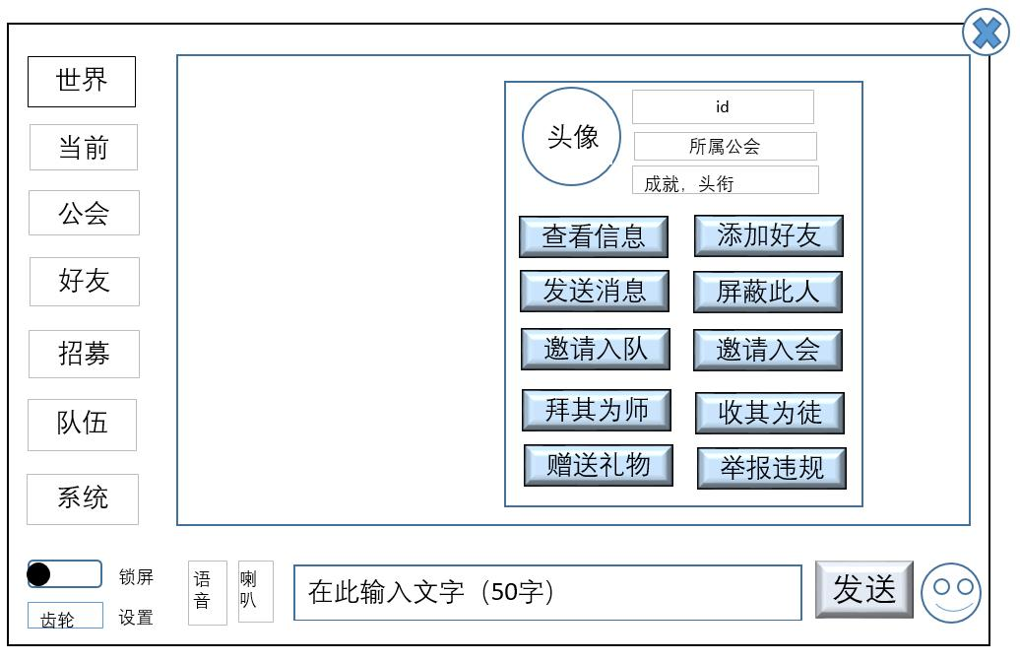

1. 语音输入：长按语音按钮输入消息并显示“手指上划，取消发送”，当手指上滑后显示“松开手指，取消发送”，松开手指取消语音信息的输入。
2. 表情输入：点击表情图标可以输入系统表情，玩家自定义表情，道具和装备的图标，玩家点击道具和装备的图标可以生成外链分享相关属性信息。

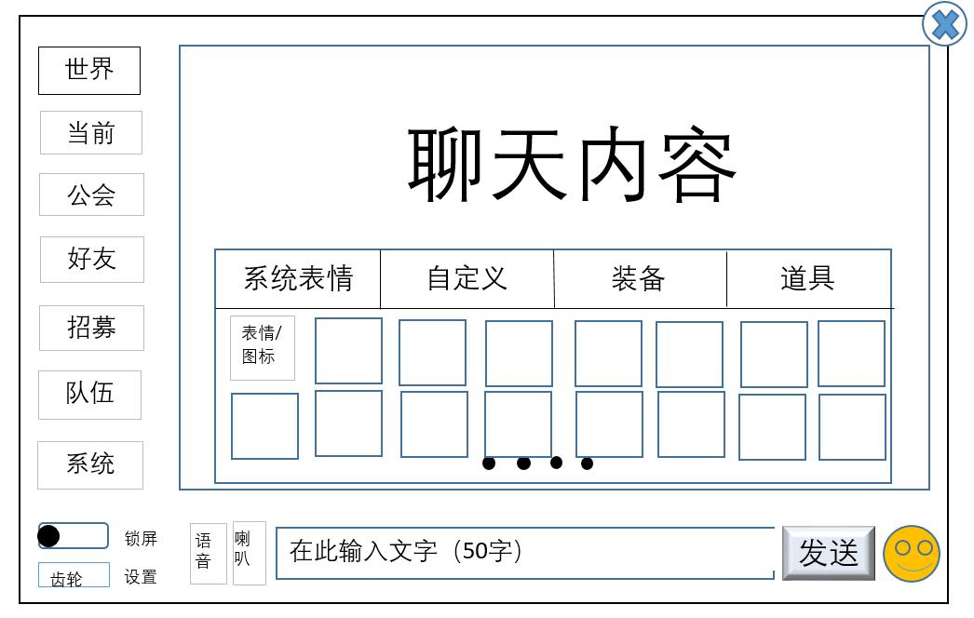

1. 喇叭喊话：使用喇叭发布置顶消息，当喇叭道具数量不够时将跳转道具购买界面并询问玩家是否购买。
2. 组建队伍：招募频道中点击招募信息框中的加号进入该队伍。
3. 频道排序：可以通过长按不同频道使成为可以拖动的浮块进行排序，将常用的频道拖至最上方。

## 4.5 相关限制

1. 消息限制
2. 消息冷却：玩家在公共频道输入一条消息后需要等待15s后才能发送第二条消息防止重复消息刷屏，发送按钮显示红色数字倒计时，若此时仍要发送则发送失败且在屏幕中央提示“世界频道还需15s才能发言”字样。
3. 长度限制：一次输入的文字信息最多50字（包括标点符号），若输入超过50字则只截取前50字符的内容，且用红色数字“50/50”提示无法添加文字
4. 语音限制：语音的长度最多为20s，在第10s时在“手指上划取消发送”前显示10s倒计时，语音输入与文字输入有相同的冷却时间。
5. 公会和小队限制：当玩家没有加入公会或未组建小队时无法在相应频道发言且在下方提示“玩家目前还没有加入公会”或“玩家目前还没有组建小队”。
6. 敏感词：当输入的消息中存在敏感词，在聊天显示区中将自动转为“***”符号。

当玩家的消息中构成辱骂或侮辱行为被系统自动判定或被玩家举报时，玩家将无法发送消息且提示“您已被举报，8小时后才能发言”。

## 4.6 程序逻辑需求

消息发送流程：



## 4.7 美术资源需求

整体设计风格符合游戏题材，界面背景融入游戏主题。武侠PRG可采用浅色背景搭配黑白水墨画风格的UI，西方魔幻式风格可采用深厚的棕色色调，二次元系列可采用简约明快的UI设计。

## 4.8 音乐资源需求

# 5.后期拓展

记录所预留的后续开发功能点。